Министерство науки и высшего образования Российской Федерации

Федеральное государственное бюджетное образовательное учреждение

высшего образования

**«КУБАНСКИЙ ГОСУДАРСТВЕННЫЙ УНИВЕРСИТЕТ»**

**(ФГБОУ ВО «КубГУ»)**

**Факультет компьютерных технологий и прикладной математики**

**Кафедра вычислительных технологий**

**ЛАБОРАТОРНАЯ РАБОТА №9-10**

**Дисциплина: Нейросетевые и нечеткие модели**

Работу выполнил: ____________________________________Д.А. Кислица

Направление подготовки: 02.03.02 Фундаментальная информатика и информационные технологии

Преподаватель: ______________________________________А.А. Крамаренко

Задание:

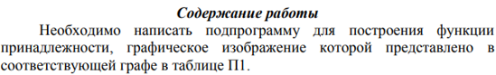

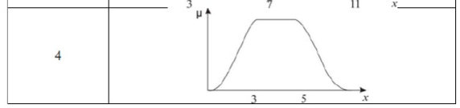

Рисунок 1 – Необходимая функция принадлежности.

1. Запускаем Matlab и кодом напишем подпрограмму для построения функции принадлежности. (смотреть рисунок 2-3)



Рисунок 2 – Подпрограмма для построения функции принадлежности

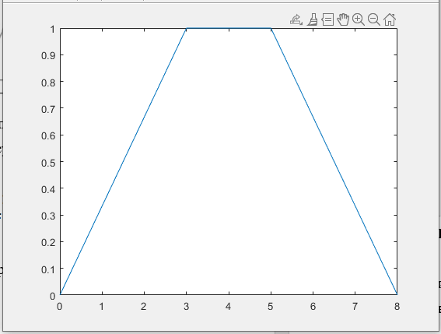

Рисунок 3 – Функция принадлежности, согласно варианту

1. Далее необходимо написать подпрограмму нахождения нечеткой импликации для двух входных сигналов, представленных функциями принадлежности.

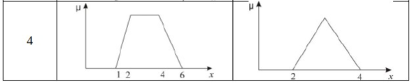

Рисунок 4 – Функция принадлежности, для нечёткой имплекации

1. Нечеткой импликацией называется логическая операция «ЕСЛИ….ТОГДА…». Результатом нечеткой импликации является значение в результате выводов нечеткого высказывания. (смотреть рисунок 5-6)

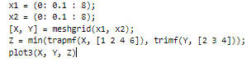

Рисунок 5 – Подпрограмма для построения функций принадлежности

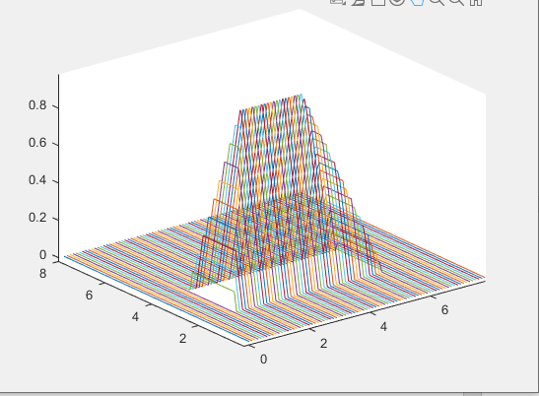

Рисунок 6 – Нечеткая импликация, согласно варианту

1. И наконец нужно провести дефаззификацию методом, указанным в варианте.



Рисунок 7 – Вариант для фазификации

Дефаззификация - переход от нечеткого логического вывода B к физической величине производится с помощью операции дефаззификации (dfz). (смотреть рисунок 8)

Дефаззификация методом центра тяжести (cog).

- для непрерывного случая,

- для дискретного случая,

$z_{cog}\left(B\right) = \frac{\sum_{i=1}^{N}{μ_{B}\left(z_{i}\right)*z_{i}}}{\sum_{i=1}^{N}{μ_{B}\left(z_{i}\right)}}$– n-мерный случай,

где N – число разбиений при дискретизации, z – произведение пространств.



Рисунок 8 – Дефаззификация, согласно варианту

1. И последнее, построить модель фрагмента нечеткой системы управления в Simulink Matlab. Провести экспериментальные исследования и убедится в правильности работы модели.



Рисунок 9 – Задание для экспертной системы

В данной экспертной системе было выставлено «Длина_пути» = 8 (Длинный) и «Пробки» = 3 (Слабые) и получилось, что «Время_проезда» = 2.21 (Нормально). (смотреть рисунок 10)

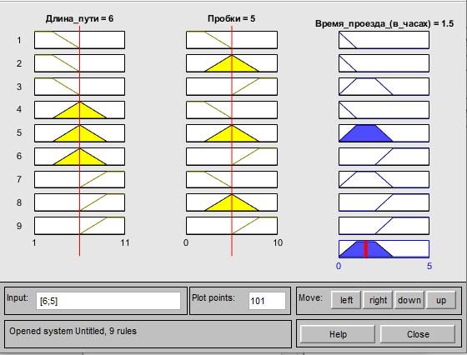

Рисунок 10 – Экспертная система, согласно варианту

**Вывод**: с помощью графического интерфейса Fuzzy Logic Toolbox сконструировал нечеткую систему ознакомился со способами и средствами работы с нечёткими импликациями и дефаззификациями.